**ADMIN**

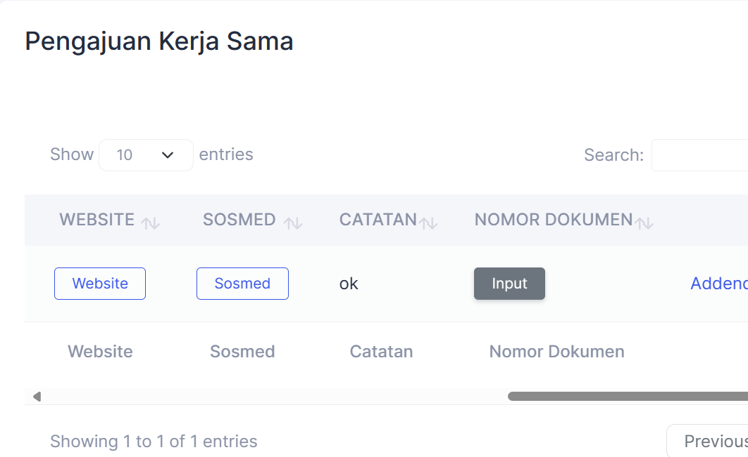

1. Website sm sosmed tulisan link nya aja, jgn nge-link
2. Nomor dokumen diganti nomor kerjasama sm ditambahi lg inputan nomor kyk gtu namanya nomor mitra
3. Cek smua filter search jd gk bisa semua

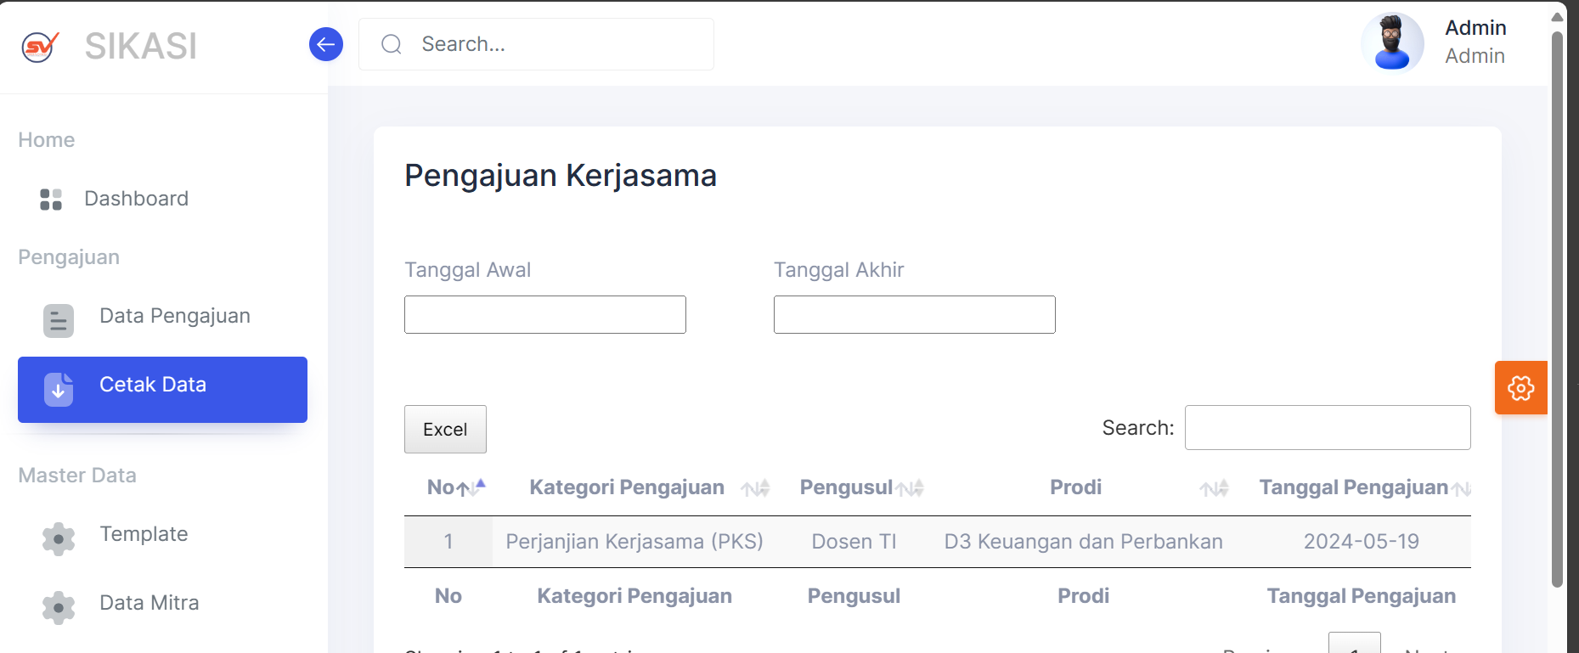

1. Data tabel yg di “cetak data” sm “data pengajuan” disamain

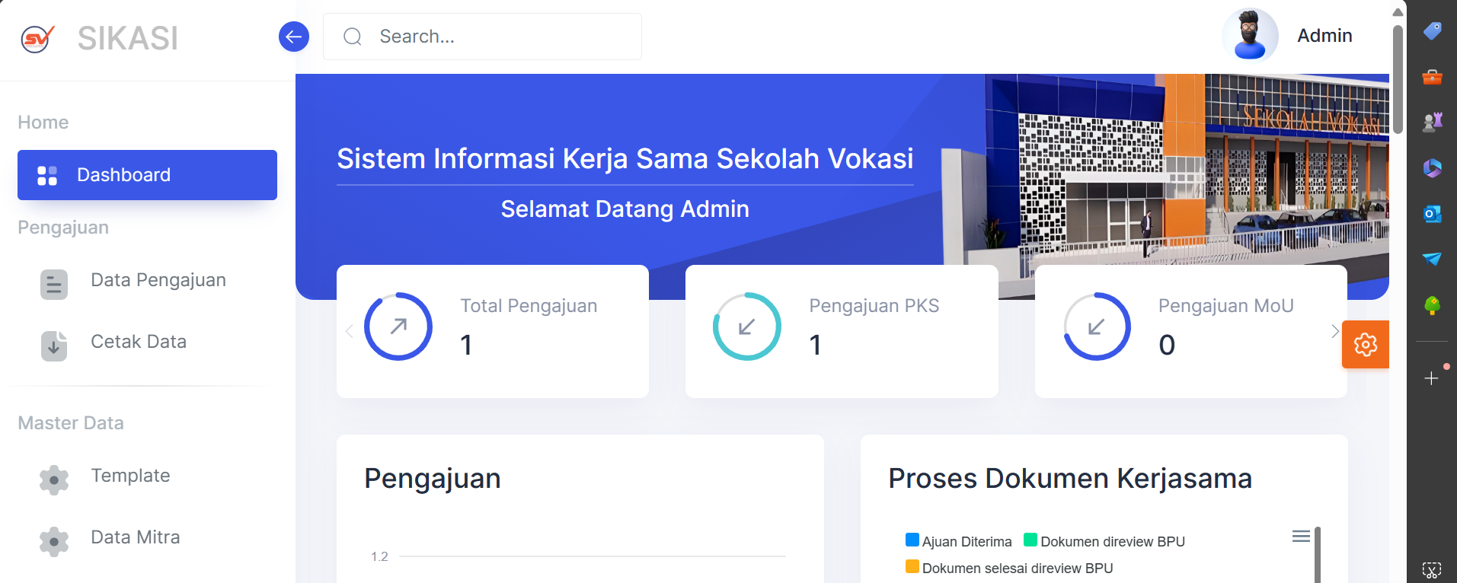

1. Di semua dashboard juga munculin yang di kategori pengajuan

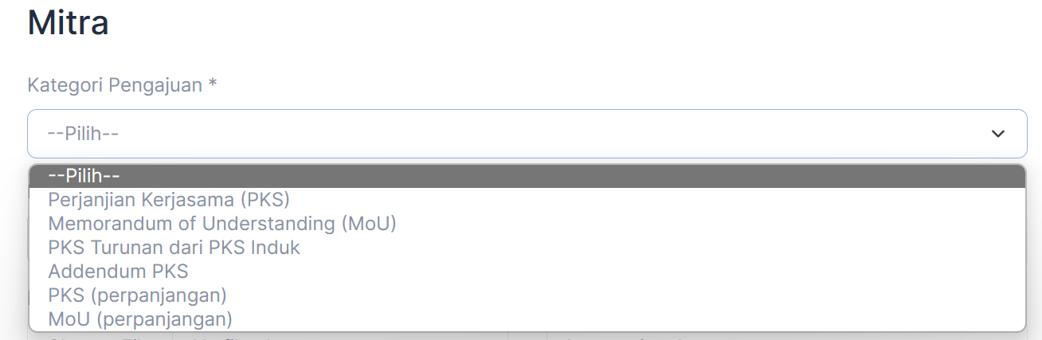

**DOSEN**

1. Tambahi inputan di form tambah pengajuan “Nomor Mitra” (TAPI JANGAN REQUIRED)